ĐẠI HỌC ĐÀ NẴNG
ĐẠI HỌC BÁCH KHOA
KHOA CÔNG NGHỆ THÔNG TIN


PBL2: DỰ ÁN CƠ SỞ LẬP TRÌNH
Đề tài: Ứng dụng quản lý sách và người dùng thư viện

SINH VIÊN THỰC HIỆN:
Trương Tấn Cường LỚP: XXX NHÓM: YYY
Nguyễn Nguyên Anh LỚP: XXX NHÓM: YYY
GIẢNG VIÊN HƯỚNG DẪN: TS. Đặng Hoài Phương

Đà Nẵng 26-12-2022

LỜI MỞ ĐẦU

Ngày nay, Công nghệ thông tin đang trên đà phát triển nhanh chóng, được ứng dụng trong nhiều lĩnh vực khác như kinh tế tài chính, công nghiệp, dịch vụ, quân sự và thậm chí trong cả các lĩnh vực văn hoá nghệ thuật ở khắp nơi trên thế giới. Nhân loại đang không ngừng cố gắng cải tiến và phát triển công nghệ thông tin, nhằm đáp ứng được nhu cầu tiến bộ xã hội, thúc đẩy sự phát triển toàn diện của thế giới.

Một trong những khía cạnh luôn được quan tâm là công tác quản lý. Với sự góp mặt của công nghệ thông tin, hoạt động của các doanh nghiệp trở nên vô cùng thuận tiện, hiệu quả, giúp tăng cao năng suất làm việc, tối ưu hoá nguồn lợi, thúc đẩy phát triển kinh tế chung. Do đó, công nghệ phần mềm cùng các sản phẩm phần mềm, đặc biệt là các ứng dụng quản lý, đã trở thành một trong những yếu tố đi đầu trong công cuộc phát triển kinh tế - xã hội. Sự ra đời các phần mềm ứng dụng quản lý là bước ngoặt trong công tác quản lý hàng hoá, vật tư, nhân sự,…giúp hạn chế tối đa sai sót, thất thoát; ngoài ra, công nghệ còn hỗ trợ trong việc thống kê dữ liệu, hoạch định chiến lược phát triển doanh nghiệp. Có thể nói, sự phát triển của khoa học công nghệ là yếu tố quan trọng thúc đẩy kinh tế phát triển.

Nắm bắt xu hướng đó, nhóm chúng em đã chọn đề tài “Ứng dụng quản lý sách và người dùng thư viện” . Với mục tiêu ứng dụng những kiến thức học phần đã học đưa vào công tác quản lý thực tế, chương trình được phát triển nhằm đáp ứng nhu cầu lưu trữ và quản lý thông tin sách và người dùng thư viện, đồng thời lưu trữ các thông tin mượn sách, hỗ trợ các thao tác tìm kiếm, tra cứu nhanh chóng.

Ngoài phần mở đầu và kết luận, nội dung báo cáo của nhóm chúng em được chia làm 4 chương:

Chương 1: GIỚI THIỆU ĐỀ TÀI

Chương 2: PHÂN TÍCH CHỨC NĂNG HỆ THỐNG

Chương 3: THIẾT KẾ CẤU TRÚC DỮ LIỆU

Chương 4: PHÂN TÍCH HƯỚNG ĐỐI TƯỢNG VÀ TRIỂN KHAI HỆ THỐNG

MỤC LỤC
1
LỜI MỞ ĐẦU 2
MỤC LỤC 3
DANH MỤC HÌNH VẼ 4
1. GIỚI THIỆU ĐỀ TÀI 5
2. PHÂN TÍCH CHỨC NĂNG HỆ THỐNG 5
2.1. 5
2.2. 5
2.3. 5
3. THIẾT KẾ CẤU TRÚC DỮ LIỆU 5
3.1. Phát biểu bài toán 5
3.2. Phân tích và ứng dụng cấu trúc dữ liệu trong hệ thống 5
4. PHÂN TÍCH HƯỚNG ĐỐI TƯỢNG VÀ TRIỂN KHAI HỆ THỐNG 5
4.1. Cấu trúc hệ thống hướng đối tượng (class, object, relation) 5
4.2. Kết quả 5
4.2.1. Giao diện chính của chương trình 5
4.2.2. Kết quả thực thi của chương trình 5
4.2.3. Nhận xét 5
KẾT LUẬN VÀ HƯỚNG PHÁT TRIỂN 5
a. Kết luận 5
b. Hướng phát triển 5
TÀI LIỆU THAM KHẢO 6
[1] Tên tác giả, Tên tài liệu, Tên nhà xuất bản, năm xuất bản 6
[2] Tên chủ sở hữu, Tên bài viết, url, ngày truy cập 6

DANH MỤC HÌNH VẼ
No table of figures entries found.

GIỚI THIỆU ĐỀ TÀI
Hiện nay, khoa học đang phát triển với tốc độ nhanh chóng, đặc biệt trong lĩnh vực Công nghệ Thông tin. Nhu cầu và yêu cầu đặt ra cho các sản phẩm công nghệ thông tin theo đó ngày càng cao. Đối với các hệ thống phần mềm quản lý, cần đáp ứng được các yếu tố sau:
- Thời gian phát triển nhanh chóng
- Chất lượng tốt, vận hành hiệu quả
- Chi phí giá thành thấp
- Thuận tiện, dễ sử dụng
Việc đáp ứng được các yếu tố trên là cần thiết để đảm bảo sự thành công của một dự án phần mềm. Để thực hiện được điều đó, cần lưu ý:
- Phân tích, xác định đúng yêu cầu của hệ thống
- Lựa chọn môi trường, nền tảng phù hợp với yêu cầu
- Lựa chọn thuật toán, cấu trúc dữ liệu phù hợp
- Lựa chọn cơ sở dữ liệu, xây dựng hệ quản trị cơ sở dữ liệu phù hợp với nhu cầu và chi phí
Mỗi ý trên đều có vai trò quan trọng ảnh hưởng tới sản phẩm phần mềm. tuy nhiên, trong học phần PBL2 - Dự án cơ sở lập trình, chúng ta chỉ đi sâu vào phần thuật toán và cấu trúc dữ liệu, sử dụng phong cách lập trình hướng đối tượng. Với mục tiêu đặt ra: áp dụng được những kiến thức đã học, nghiên cứu xây dựng một phần mềm có tính thực tế trong đời sống.
Nắm bắt xu hướng đó, nhóm chúng em chọn đề tài “Ứng dụng quản lý sách và người dùng thư viện”, nhằm hỗ trợ người thủ thư trong việc quản lý sách, độc giả, cũng như các hoạt động mượn - trả sách. Ứng dụng được phát triển bằng ngôn ngữ lập trình C++, sử dụng giao diện console.

PHÂN TÍCH CHỨC NĂNG HỆ THỐNG

Định nghĩa và mô tả hệ thống

Các thực thể có tác động tới hệ thống:
- Thủ thư: là người thực hiện công tác quản lý, trực tiếp thao tác với ứng dụng quản lý. Thủ thư quản lý thông tin các đầu mục sách có trong thư viện, quản lý thông tin những người dùng đã đăng kí với thư viện, và quản lý hoạt động mượn - trả sách của những người dùng thư viện.
- Đầu mục sách: ở đây chỉ những tài liệu nói chung, bao gồm sách, bài báo khoa học, luận văn,…được lưu trữ và quản lý trong thư viện. Mỗi sách sẽ có ID cụ thể và duy nhất trong hệ thống, được dán nhãn trên bìa sách
- Người dùng: chỉ những người đã đăng kí sử dụng thư viện. Người dùng sau khi đăng kí sẽ được cấp phát thẻ nhận dạng và ID tương ứng. Thông tin của người dùng được lưu trong hệ thống. Người dùng sử dụng thẻ nhận dạng và ID để thực hiện việc mượn - trả sách từ thư viện.

Mô tả hoạt động của hệ thống:
Khi thư viện nhập về các đầu mục sách mới, người thủ thư thực hiện nhập thông tin các đầu mục sách mới vào hệ thống. Hệ thống sẽ kiểm tra xem sách với thông tin đã nhập có tồn tại sẵn trong thư viện hay chưa. Nếu đã tồn tại //thì cộng dồn số bản sao của sách đó. Ngược lại tạo mục lưu trữ mới, cấp ID cho đầu mục sách mới.
Trong quá trình vận hành, nếu phát hiện sai sót về thông tin trong bản ghi, người thủ thư có thể chỉnh sửa bản ghi thông qua ID được cấp của đầu mục sách. Nếu có một bản sao nào đó bị thất lạc hoặc không thể thu hồi, cần chỉnh sửa lại số bản sao trong bản ghi hệ thống.
Khi một người muốn đăng kí trở thành người dùng thư viện, họ cần cung cấp thông tin cho thủ thư. Thủ thư sẽ kiểm tra xem người này đã đăng kí trước đó hay chưa, nếu đã đăng kí, thủ thư thông báo và tiến hành cấp lại thẻ nếu người đó sơ ý làm mất thẻ, quên tài khoản,…, nếu chưa thì tiến hành đăng kí mới và cấp thẻ.
Khi một người dùng muốn mượn hoặc trả sách, người đó cần mang theo thẻ người dùng, và sách muốn mượn/trả đến quầy. Thủ thư ghi nhận thông tin ID sách và ID người dùng để tiến hành lập đơn mượn/thực hiện thủ tục trả sách trên hệ thống.

Mô hình nghiệp vụ

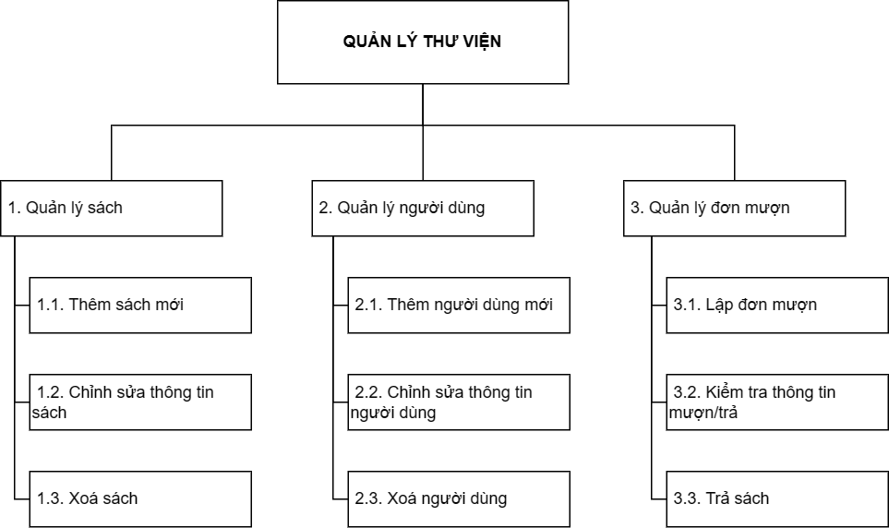
Sơ đồ phân rã chức năng:

Mô tả chi tiết các chức năng lá
1.1. Thêm sách mới: Dựa vào thông tin của sách mới nhập về thư viện, thêm các bản ghi đầu mục sách vào hệ thống.
1.2. Chỉnh sửa thông tin sách: Nếu có bất cứ thay đổi nào về thông tin hay số bản sao đầu mục sách lưu trữ trong thư viện, cần cập nhật bản ghi trong hệ thống.
1.3. Xoá sách: Nếu có sách nào đó không còn bản sao nào hoặc cần được xoá bỏ khỏi thư viện, thực hiện xoá bản ghi đầu mục sách trong hệ thống.
2.1. Thêm người dùng mới: Đăng kí cho một người trở thành người dùng, lưu thông tin của người dùng đó vào hệ thống.
2.2. Chỉnh sửa thông tin người dùng: Nếu người dùng có thay đổi về thông tin cá nhân có ảnh hưởng đến lưu trữ trong hệ thống, cần cập nhật lại thông tin của người dùng đó.
2.3. Xoá người dùng: Nếu người dùng không hoạt động trong thời gian dài, không thể liên lạc, cần cân nhắc xoá người dùng khỏi hệ thống.
3.1. Lập đơn mượn: Thực hiện thủ tục cho một người dùng mượn sách, lưu trữ lại vào hệ thống.
3.2. Kiểm tra thông tin mượn/trả: Kiểm tra một người dùng nào đó đang mượn những cuốn sách nào, và một đầu mục sách có các bản sao đang được mượn bởi những người dùng nào
3.3. Trả sách: Thực hiện thủ tục cho một người dùng trả sách.

THIẾT KẾ CẤU TRÚC DỮ LIỆU

Phát biểu bài toán
Mô tả đầu vào (Input) và đầu ra (Output)

Phân tích và ứng dụng cấu trúc dữ liệu trong hệ thống
Trình bày các thuật toán và phân tích độ phức tạp của các thuật toán.

PHÂN TÍCH HƯỚNG ĐỐI TƯỢNG VÀ TRIỂN KHAI HỆ THỐNG

Cấu trúc hệ thống hướng đối tượng

Kết quả

Giao diện chính của chương trình

Kết quả thực thi của chương trình
Mô tả kết quả thực hiện chương trình.

Nhận xét

KẾT LUẬN VÀ HƯỚNG PHÁT TRIỂN

Kết luận

Hướng phát triển

TÀI LIỆU THAM KHẢO

[1] Tên tác giả, Tên tài liệu, Tên nhà xuất bản, năm xuất bản
[2] Tên chủ sở hữu, Tên bài viết, url, ngày truy cập

